ПРИЛОЖЕНИЕ Г

(ИНФОРМАЦИОННОЕ)

Руководство пользователя

Инструкция работы с приложением для Windows:

Для запуска программы, необходимо дважды нажать на ярлык «WinFormsApp1.ехе», в соответствии с рисунком 1.



Рисунок 1 - Запуск программы

После, откроется окно авторизации, в соответствии с рисунком 2.

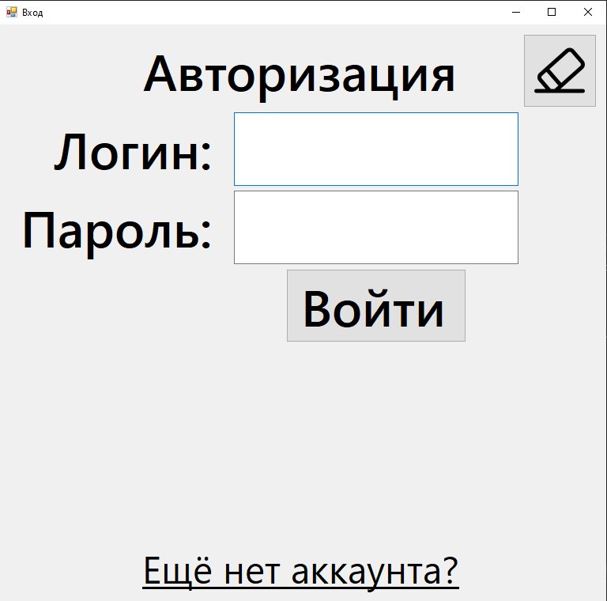

Рисунок 2 – Авторизация

Для очистки, необходимо нажать на кнопку «Очистить», в соответствии с рисунком 3.

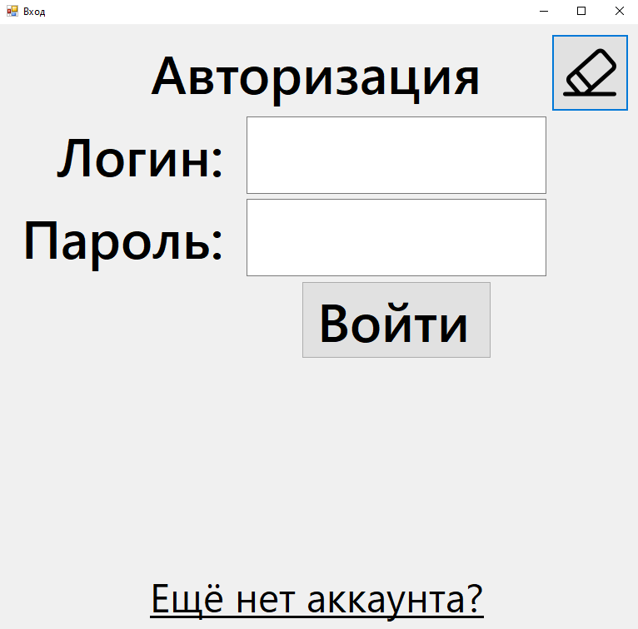

Рисунок 3 - Действие по кнопке «Очистить»

Для регистрации, необходимо нажать на гиперссылку «Ещё нет аккаунта?», в соответствии с рисунком 4.

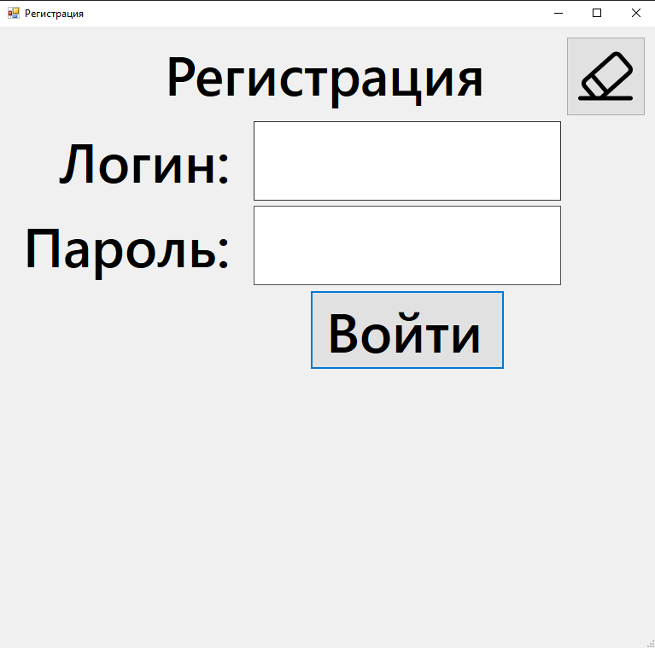

Рисунок 4 – Регистрация

Для авторизации, необходимо ввести данные о пользователе в соответствующие поля и нажать на кнопку «Войти», в соответствии с рисунками 5 и 6.

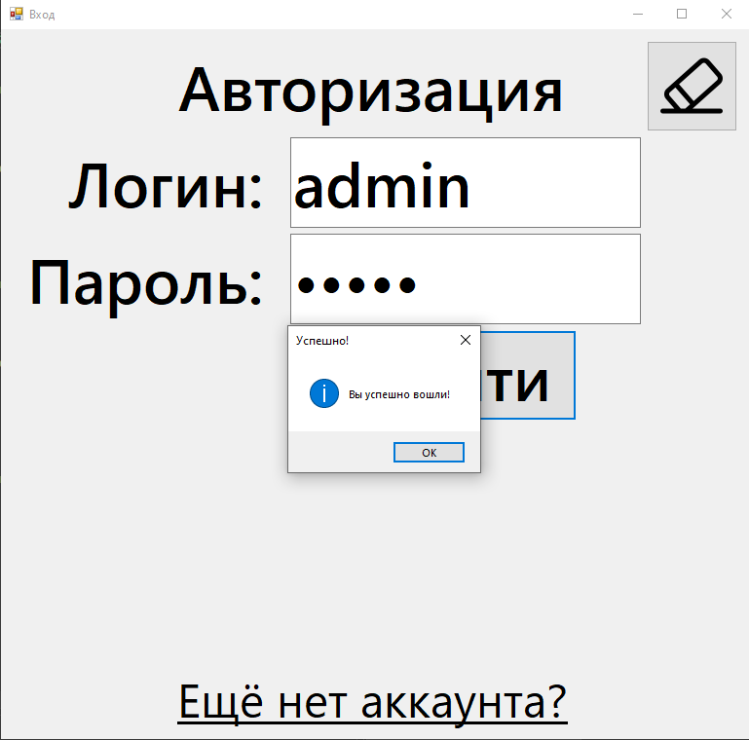

Рисунок 5 – Действие по кнопке «Войти»

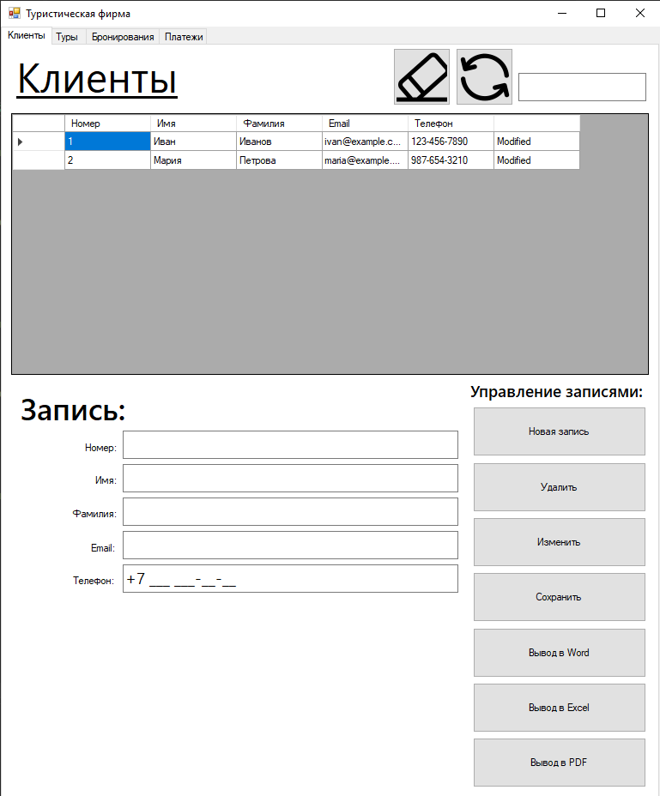

Рисунок 6 – Действие по кнопке «Войти»

Для создания новой записи, необходимо нажать на кнопку «Новая запись», в соответствии с рисунками 7, 8 и 9.

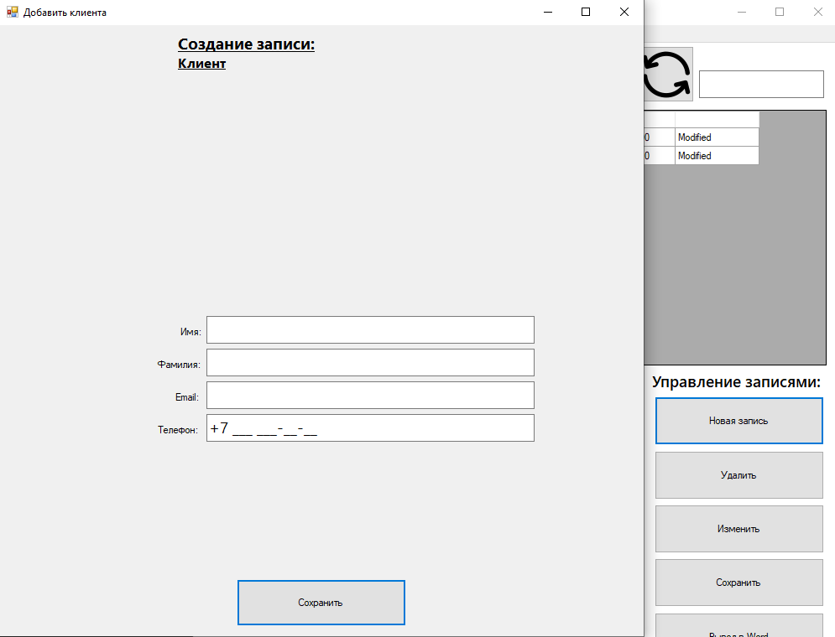

Рисунок 7 – Действие по кнопке «Новая запись»

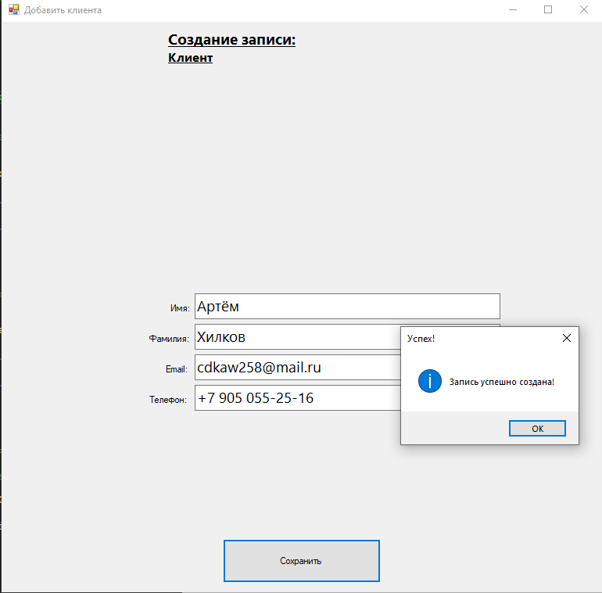

Рисунок 8 – Действие по кнопке «Сохранить»

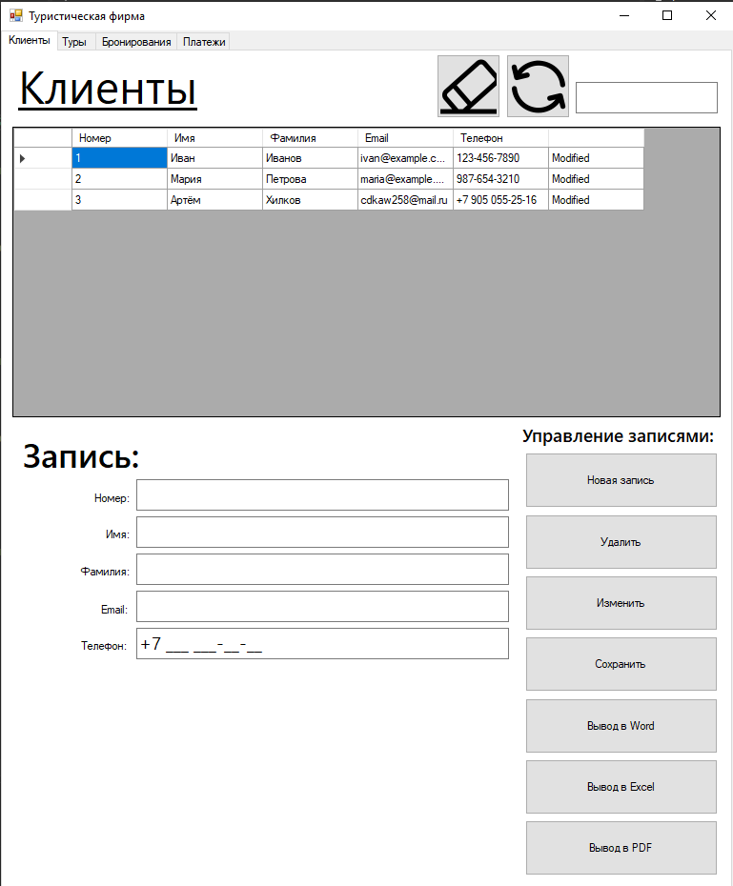

Рисунок 9 – Действие по кнопке «Сохранить»

Для удаления записи, необходимо нажать на кнопку «Удалить», в соответствии с рисунком 10.

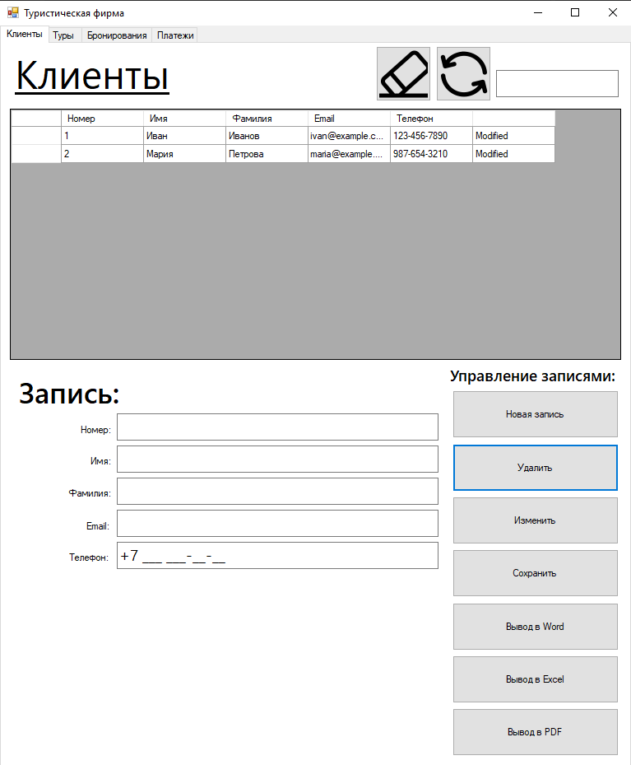

Рисунок 10 – Действие по кнопке «Удалить»

Для изменения записи, необходимо нажать на кнопку «Изменить», в соответствии с рисунком 11.

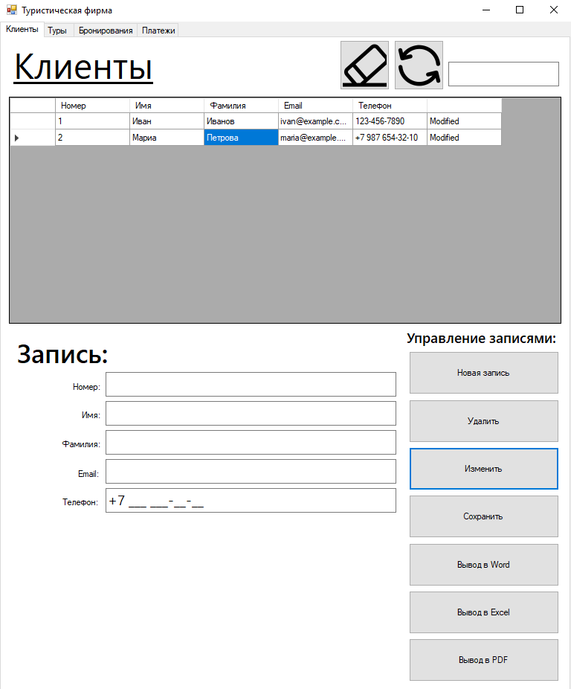

Рисунок 11 – Действие по кнопке «Изменить»

Для сохранения изменений в базе данных, необходимо нажать на кнопку «Сохранить», в соответствии с рисунком 12.

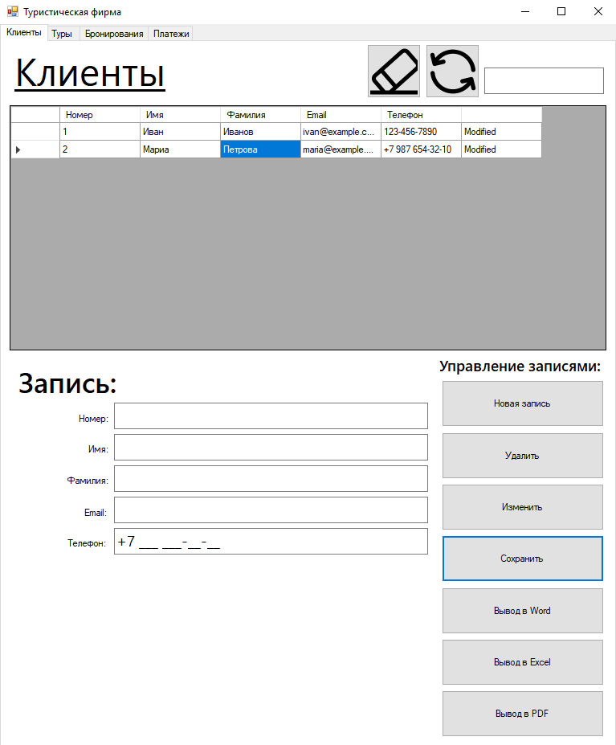

Рисунок 12 – Действие по кнопке «Сохранить»

Для вывода информации, предназначенной для печати, в документ Word, необходимо воспользоваться кнопкой «Вывод в Word», в соответствии с рисунком 13.

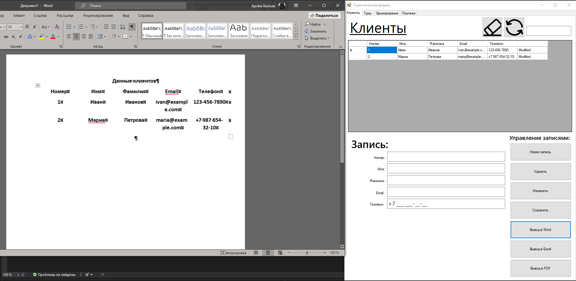

Рисунок 13 – Действие по кнопке «Вывод в Word»

Для вывода информации, предназначенной для печати, в документ Excel, необходимо воспользоваться кнопкой «Вывод в Excel», в соответствии с рисунком 14.

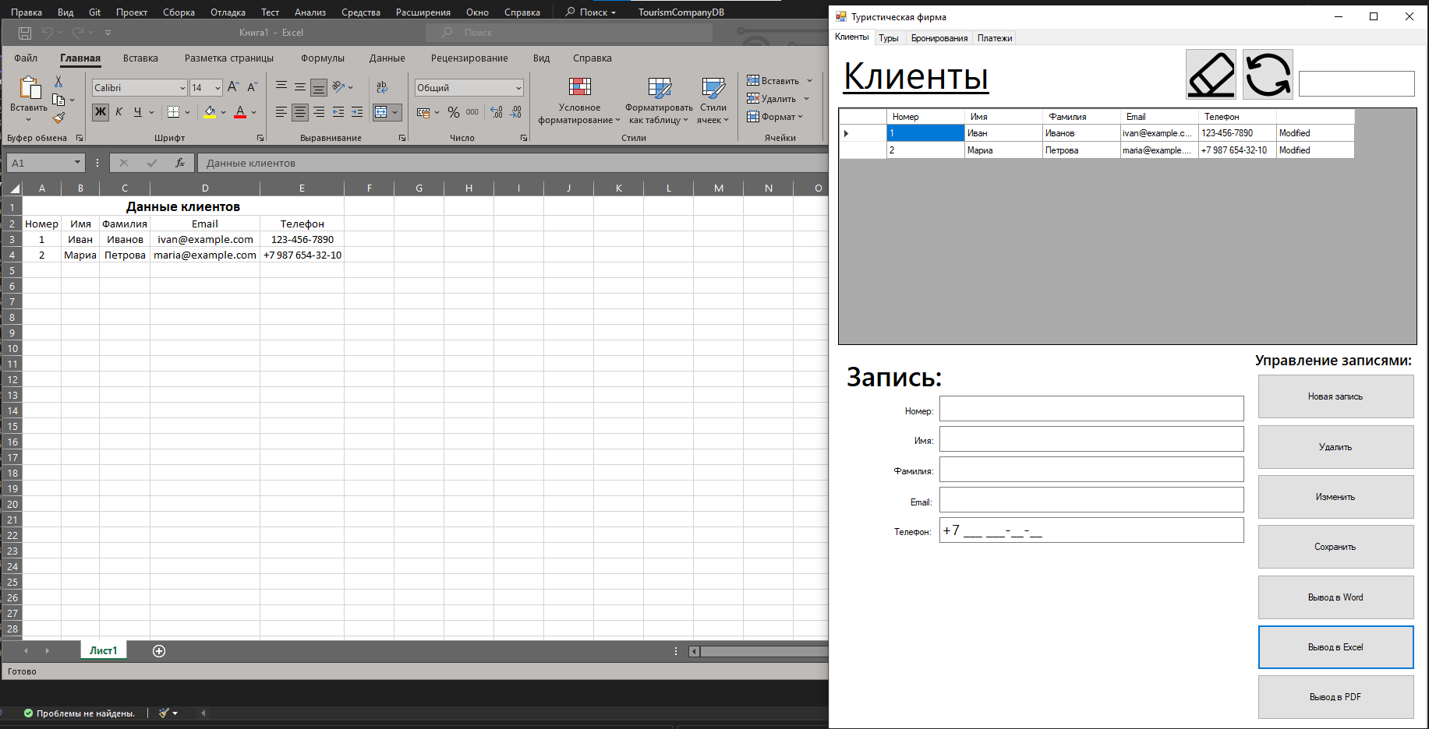

Рисунок 14 - Действие по кнопке «Вывод в Excel»

Для вывода информации в PDF, необходимо нажать на кнопку «Вывод в PDF», в соответствии с рисунком 15

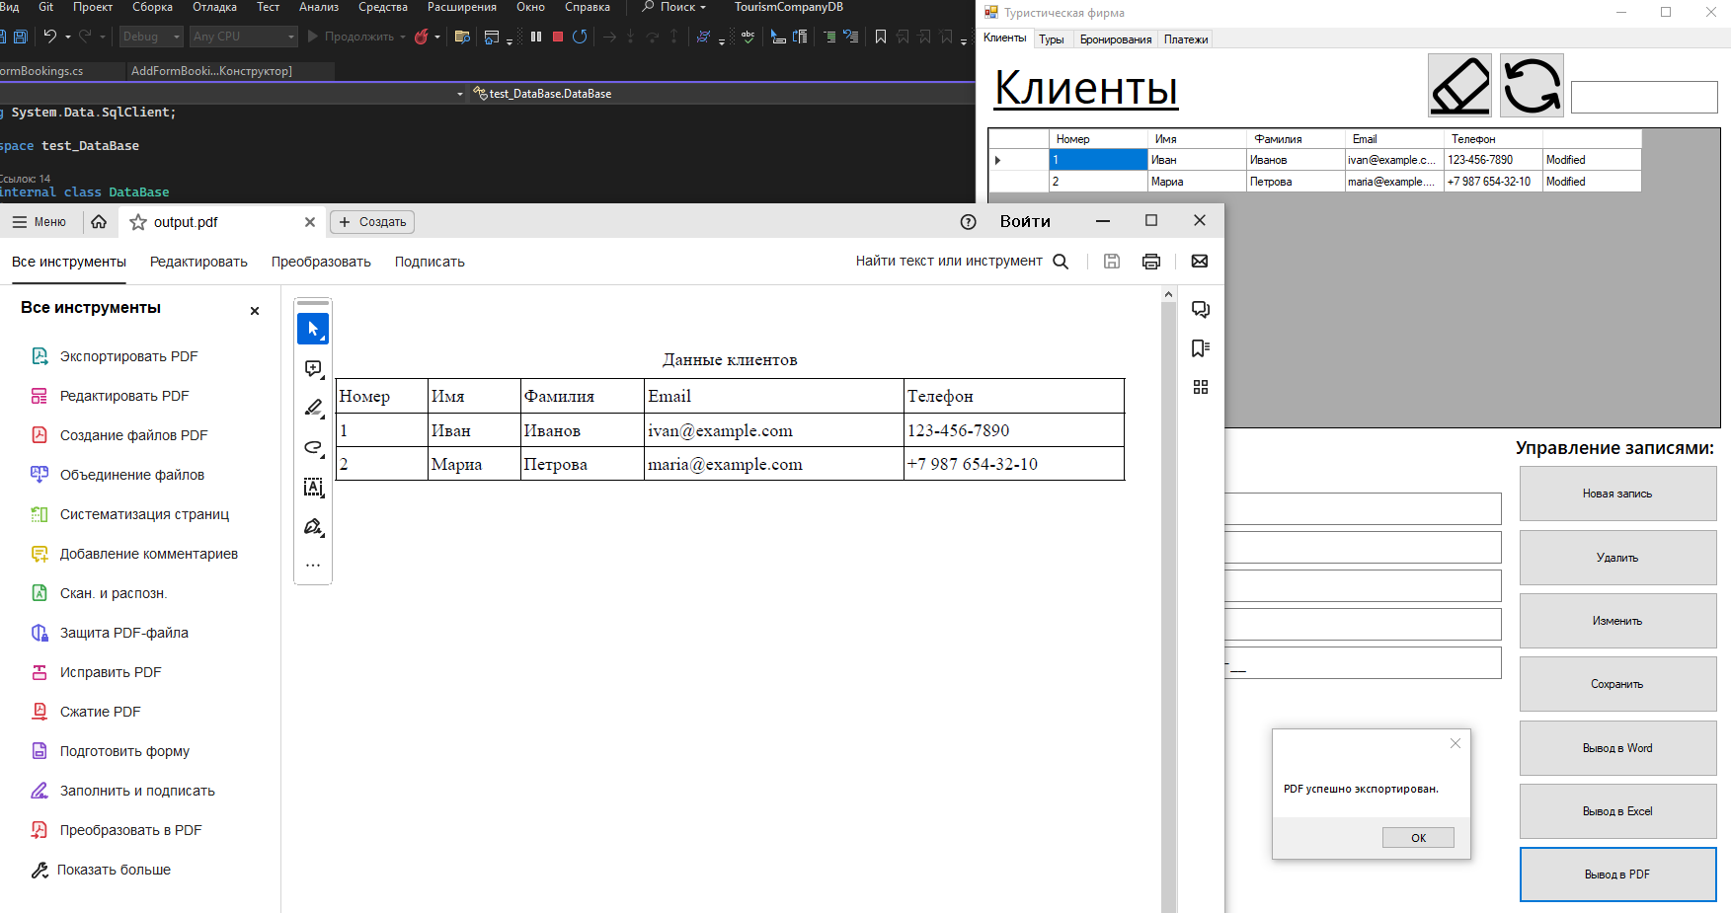

Рисунок 15 - Действие по кнопке «Вывод в Pdf»

Перед изменением информации в ячейке, необходимо нажать на ячейку, которую нужно будет изменить, в соответствии с рисунком 16.

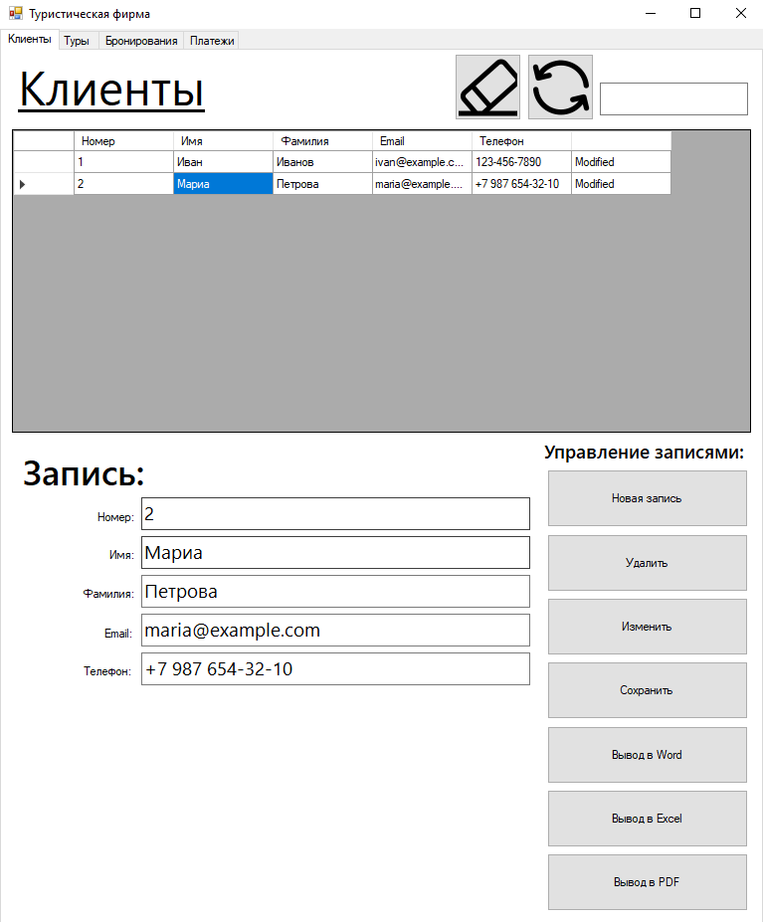

Рисунок 16 – Действие по нажатию на ячейку

Для получения последних изменений из базы данных, необходимо нажать на кнопку со значком «Обновить», в соответствии с рисунком 17.

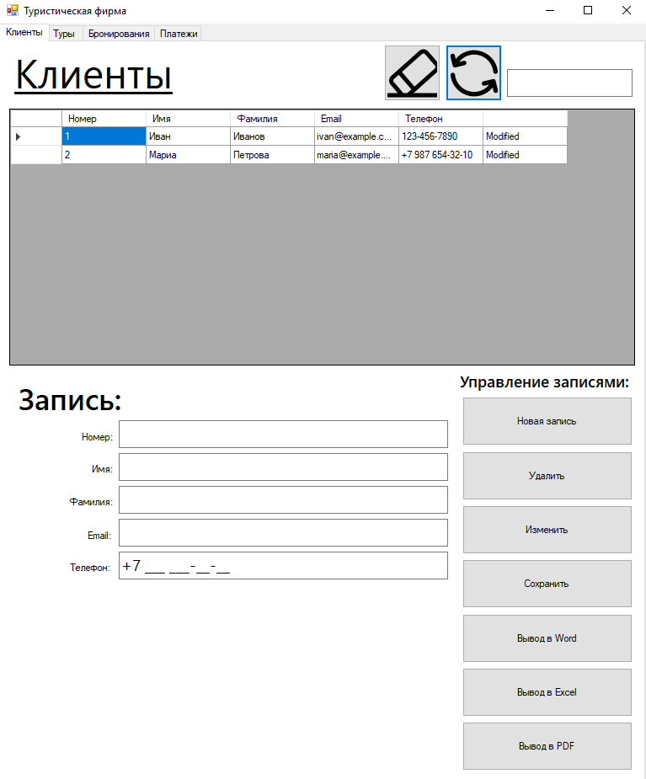

Рисунок 17 – Действие по кнопке «Обновить»

Для поиска данных в базе данных, необходимо ввести фрагмент данного в поле для поиска, в соответствии с рисунком 18.

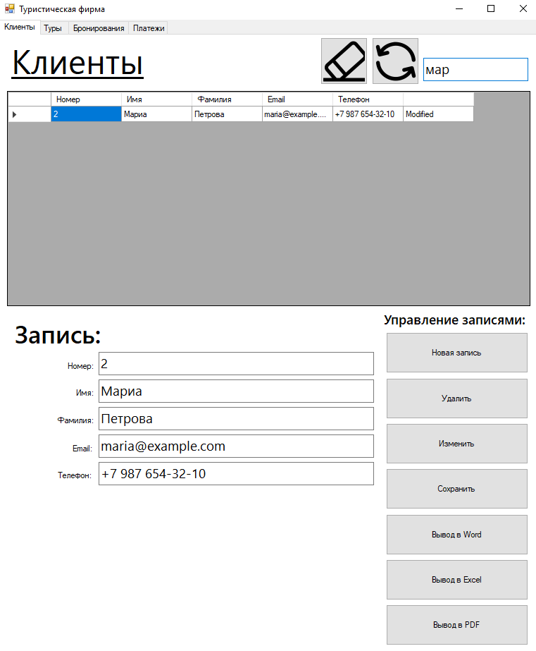

Рисунок 18 – Действие по вводу текста в поле поиска